متوسطة سلامي موسى -الدشمية- السنة الدراسية: 2024/2025 المستوى: السنة الرابعة المدة: ساعة ونصف.
اختبار الثلاثي الأول في العلوم الفيزيائية والتكنولوجيا.
الوضعية الأولى :
في حصة الأعمال المخبرية، فوج الأستاذ المتعلمين إلى فوجين وقدم لهما الوسائل المناسبة لمشاهدات تجريبية لظواهر التكهرب.
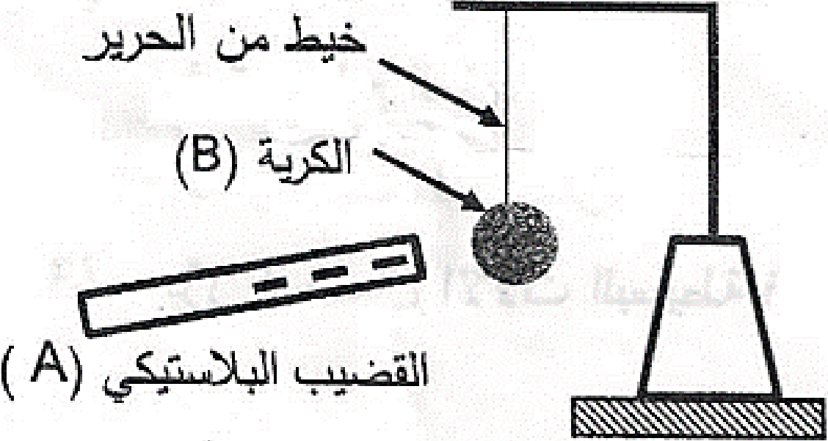
الفوج الأول: دلك قضيبا بلاستيكيا (A) بقطعة صوف وقربه من الكرية (B) مصنوعة من البولسترين ومغلفة بورق الألمنيوم وغير مشحونة، دون أن يلامسها
1- صف ما يحدث للكرية (B) مع الشرح (مع الشرح على الرسم).
2- حدد طريقة تكهرب كلا من القضيب (A) والكريه (B).
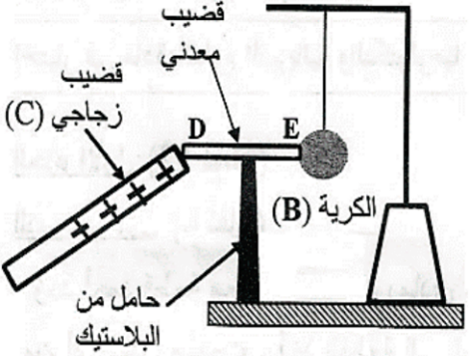
الفوج الثاني: لامس بقضيب زجاجي (C) الطرف(D) للقضيب المعدني الذي يلامس الكرية (B) عند الطرف (E) والموضوع فوق حامل من البلاستيك.
3- فسر ما يحدث للكرية (B) في هذه الحالة (مع الشرح على الرسم)
4- ما طريقة تكهرب كل من القضيب الزجاجي (C) والكرية (B).
5- ماذا يحدث للكرية لو استبدلنا القضيب المعدني (DE)
بمسطرة بلاستيكية.
الوضعية الثانية :
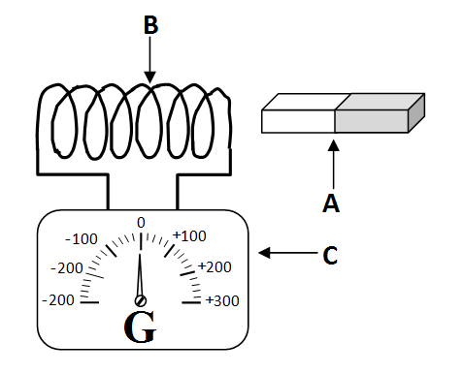
من أجل إنتاج تيار كهربائي نحقق التركيب الموضح في الوثيقة (2)
الوثيقة2 2222é02
- سم العناصر A،B،C.
- ماذا تسمى هذه الظاهرة؟
نستبدل العنصر C براسم الاهتزاز المهبطي فيظهر على شاشة الراسم المنحنى الموضح في الوثيقة (3)
علما أن الحساسية الشاقولية مضبوطة على القيمة
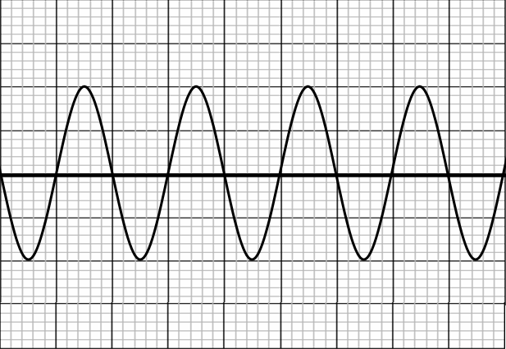
S_{v}= 2v/div
الوثيقة 3
و الحساسية الأفقية مضبوطة على القيمة
S_{h}= 50ms /div
- ما نوع التوتر الذي يظهر على الشاشة؟ علل.
- أحسب التوتر الأعظمي (U_{max})واستنتج قيمة التوتر الفعال.
- عرف الدور (T)و احسب قيمته.
نستبدل العنصر A و B ببطارية
- مانوع التوتر المشاهد على شاشة راسم الاهتزاز المهبطي , مثله كيفيا باستعمال المسح الزمني
الوضعية الإدماجية (8ن):
رحلت عائلة إلى بيتها بعد إتمامه، وبعد الوصول والاستقرار لاحظت العائلة جملة من المشاكل وهي:
- الأب أراد تغيير مصباح الإنارة الضعيف، لكنه أحس بصدمة كهربائية مع أنه فتح القاطعة.
- الأم تشعر دائما بصعقة كهربائية قوية عندما تلمس هيكل آلة الغسيل.
- عند توصيل مكواة تحمل الدلالة 2200Wفي المأخذ (2) لا تشتغل.
- أراد علي التأكد من وجود الكهرباء في المأخذ فقام بتوصيل عدة أجهزة معا فانقطع التيار عن المنزل.
تمثل الوثيقة أدناه المخطط الكهربائي لمنزل علي:

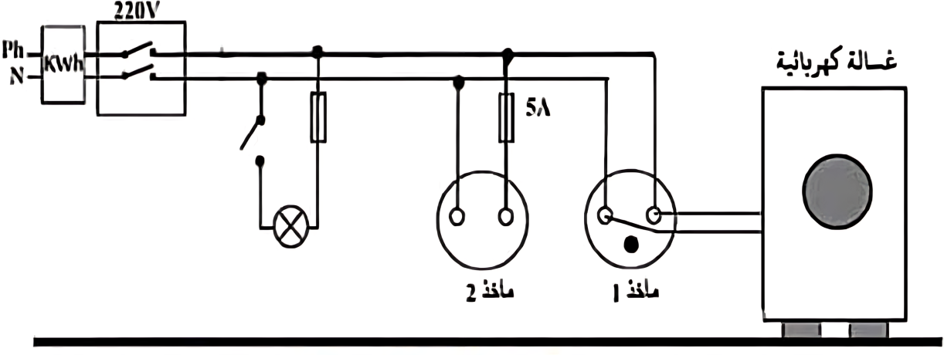

المطلوب:
1 - أذكر سبب كل مشكل ثم اقترح حلا له.
2 - من خلال المخطط الكهربائي الممثل أعلاه وعلى ضوء ما درست:
3- ماهي التعديلات والإضافات التي تراها مناسبة مع تبرير كل إضافة أو تعديل؟
4 -أعد رسم المخطط مع التصحيح.

بالتوفيق.

